Seminar 4 Excel

- Funcţii de căutare (H/VLOOKUP())

Pentru accesarea funcţiilor de căutare existente în Excel 2007, se selectează tab-ul Formulas , iar apoi categoria Lookup & Reference 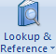.
Funcţia VLOOKUP() realizează o căutare pe verticală a anumitor informaţii aflate în celulele unei foi de calcul.
Sintaxa funcţiei VLOOKUP() este următoarea:

= VLOOKUP (lookup_value; table_array; col_index_num; range_lookup)

unde:
lookup_value – este valoarea/ informaţia de căutat;
table_array – este intervalul de valori/ grupul de celule în care se realizează căutarea;
col_index_num – este numărul/ indicele coloanei din table_array din care trebuie returnată valoarea/ informaţia găsită;
range_lookup – este o variabilă booleană a cărei valoare indică dacă funcţia va căuta o informaţie exactă sau una aproximativă.

Un exemplu de utilizare a funcţiei VLOOKUP() este prezentat în figura 1:
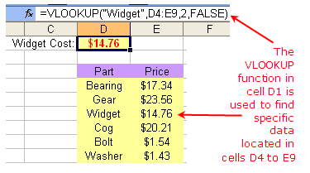
Fig. 1. Exemplu de utilizare a funcţiei VLOOKUP()

Funcţia HLOOKUP() realizează o căutare pe orizontală a informaţiilor aflate în celulele unei foi de calcul.
Sintaxa funcţiei HLOOKUP() este similară cu cea a funcţiei VLOOKUP():

= HLOOKUP (lookup_value; table_array; row_index_num; range_lookup)

unde:
lookup_value – este valoarea/ informaţia de căutat;
table_array – este intervalul de valori/ grupul de celule în care se realizează căutarea;
row_index_num – este numărul/ indicele liniei din table_array din care trebuie returnată valoarea/ informaţia găsită;
range_lookup – este o variabilă booleană a cărei valoare indică dacă funcţia va căuta o informaţie exactă sau una aproximativă.

Un alt exemplu de utilizare a funcţiilor HLOOKUP() şi VLOOKUP() este prezentat in figura 2. Sintaxa funcţiilor este următoarea:

= VLOOKUP("Chestionar 5"; A2:B23; 2; FALSE)
= HLOOKUP("Chestionar 5"; A2:B23; 5; TRUE)

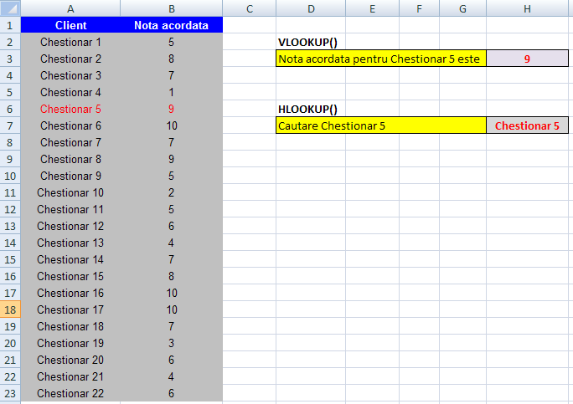
Fig. 2. Exemplu de utilizare a funcţiilor HLOOKUP() şi VLOOKUP()

- Funcţii logice2 (COUNTIF(), SUMIF())

Funcţia COUNTIF() permite numărarea celulelor care îndeplinesc o anumită condiţie. Sintaxa funcţiei este următoarea:

= COUNTIF(range;criteria)
unde:
range – intervalul de celule unde se realizează căutarea
criteria – condiţia aplicată

Un exemplu de aplicare a funcţiei COUNTIF() este:

= COUNTIF(A2:A22;"=Chestionar 1")

Functia SUMIF() este folosită pentru a însuma valorile din celulele unei foi de calcul care respectă o anumită condiţie. Sintaxa functiei SUMIF() este următoarea:

= SUMIF (range; criteria, sum_range)
unde:
range – grupul de celule în care funcţia realizează căutarea;
criteria – condiţia care trebuie respectată;
sum_range – intervalul de valori care vor fi însumate dacă se indeplineşte condiţia.

Un exemplu de aplicare a funcţiei SUMIF() este:

=SUMIF(A2:A22;"=Chestionar 1";B2:B22)

În figura 3 se prezintă utilizarea funcţiilor COUNTIF() şi SUMIF().

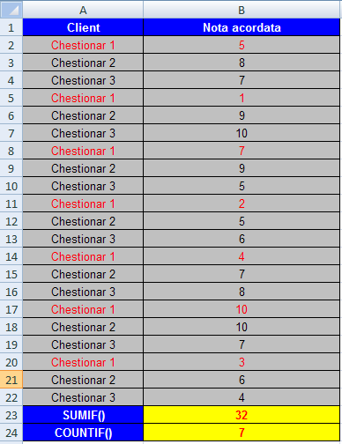
Fig. 3. Exemplu de utilizare a funcţiilor COUNTIF() şi SUMIF()

- Funcţii financiare (PMT(), RATE() si NPER())

Pentru accesarea funcţiilor financiare existente în Excel 2007, se selectează tab-ul Formulas , iar apoi categoria Financial .
PMT() este o funcţie financiară care se foloseşte pentru a calcula ratele unui credit sau valoarea viitoare a unei investiţii.
Sintaxa functiei PMT() este următoarea:

= PMT ( rate , nper , pv , fv , type )

unde:
rate – este rata anuală a dobânzii (pentru credit sau investiţie);
nper – este numărul total de plăţi ce urmează a fi efectuate;
pv – este valoarea prezentă a investiţiei;
fv – este valoarea viitoare sau valoarea investiţiei la sfârşitul perioadei;
type – indică momentul la care se efectuează platile: 0 = la sfârşitul perioadei (sfârşitul lunii), 1 = la începutul perioadei (începutul lunii).

În figura 4 se prezintă un exemplu de utilizare a funcţiei PMT():

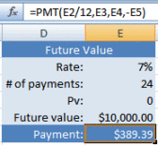
Fig. 4. Exemplu de utilizare a funcţiei PMT()

În tabelul 1 se prezintă exemple de utilizare a funcţiei PMT() pentru calculul ratei unui credit şi pentru calculul dobânzii încasate pentru un depozit:

Tabel 1. Exemplu de utilizare a functiei PMT()
PMT() calcul rata credit
Rata dobanzii (procent) = | 0,1185
Numar de plati (durata credit) = | 60
Valoarea prezenta = | 42000
Valoare viitoare = | 0
Valoarea ratei lunare = | 931,09 lei
PMT() calcul dobanda depozit
Rata dobanzii (procent) = | 0,09
Numar de luni (perioada) = | 1
Valoarea prezenta = | 42000
Valoare viitoare = | 42000
Valoarea dobanzii = | 315,00 lei

În tabelul 2 se prezintă un exemplu de utilizare a funcţiei NPER() pentru calculul duratei unui credit:

Tabel 2. Exemplu de utilizare a funcţiei NPER()
NPER() calcul durata credit
Rata dobanzii (procent) = | 0,1185
Numar de plati (durata credit) = | 60
Valoarea prezenta = | 42000
Valoare viitoare = | 0
Valoarea ratei lunare = | 931,09

În tabelul 3 se prezintă un exemplu de utilizare a funcţiei RATE() pentru calculul procentului de dobândă în cazul unui credit:

Tabel 3. Exemplu de utilizare a funcţiei RATE()
RATE() calcul procent dobanda
Rata dobanzii (procent) = | 0,1185
Numar de plati (durata credit) = | 60
Valoarea prezenta = | 42000
Valoare viitoare = | 0
Valoarea ratei lunare = | 931,09

- Tabele Pivot

Pentru inserarea unei tabele pivot se accesează tab-ul Insert , apoi opţiunea PivotTable 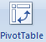.
În tabelele 4-6 se prezintă exemple de utilizare a opţiunii Pivot Table:

Tabel 4. Exemplu de Pivot Table
Row Labels | Sum of Nota acordata
Chestionar 1 | 32
Chestionar 2 | 54
Chestionar 3 | 47
Grand Total | 133

Tabel 5. Exemplu de Pivot Table
Sum of Nota acordata | Column Labels
Row Labels | 1 | 2 | 3 | 4 | 5 | 6 | 7 | 8 | 9 | 10 | Grand Total
Chestionar 1 | 1 | 2 | 3 | 4 | 5 |  | 7 |  |  | 10 | 32
Chestionar 2 |  |  |  |  | 5 | 6 | 7 | 8 | 18 | 10 | 54
Chestionar 3 |  |  |  | 4 | 5 | 6 | 14 | 8 |  | 10 | 47
Grand Total | 1 | 2 | 3 | 8 | 15 | 12 | 28 | 16 | 18 | 30 | 133
Tabel 6. Exemplu de Pivot Table
Count of Client | Column Labels
Row Labels | Chestionar 1 | Chestionar 2 | Chestionar 3 | Grand Total
1 | 1 |  |  | 1
2 | 1 |  |  | 1
3 | 1 |  |  | 1
4 | 1 |  | 1 | 2
5 | 1 | 1 | 1 | 3
6 |  | 1 | 1 | 2
7 | 1 | 1 | 2 | 4
8 |  | 1 | 1 | 2
9 |  | 2 |  | 2
10 | 1 | 1 | 1 | 3
Grand Total | 7 | 7 | 7 | 21

- Scenarii

Pentru crearea unui scenariu în Excel 2007, se accesează tab-ul Data , apoi opţiunea What-If Analysis  şi apoi opţiunea Scenario Manager .

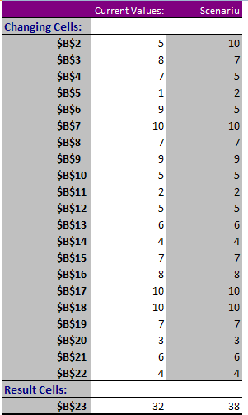
Fig. 5. Exemplu de scenariu
În figura 5 se prezintă un exemplu de scenariu în care se modifică notele acordate chestionarelor şi apoi cum influenţează aceste modificări valorile rezultate.

- Goal Seek

Pentru calculul unei valori utilizând opţiunea Goal Seek în Excel 2007, se accesează tab-ul Data , opţiunea What-If Analysis şi opţiunea Goal Seek .

În figurile 6 şi 7 se prezintă un exemplu de aplicare Goal Seek:

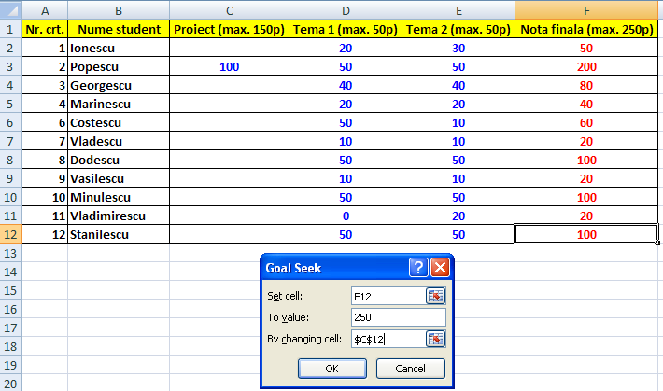
Fig. 6. Exemplu de Goal Seek

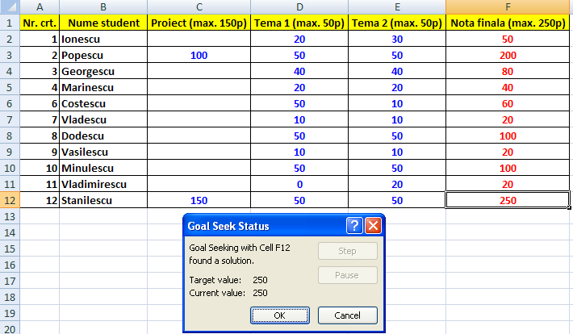
Fig. 7. Exemplu de Goal Seek

